令和８年度
都立 武蔵丘高校 公開講座のおしらせ
講座名： バレーボール教室(初・中級者向け)
バレーボールに興味があって初めからやってみたい！部活やクラブチームでもっと活躍したい！！この講座はバレーボールをやったことがない方も経験者の方もみんなで楽しく上達していける講座です。バレーボールの基礎基本を練習しながらゲームで実際に使い、できた喜びをみんなで分かち合い、楽しく練習しましょう！！

【日時と内容】 2時間30分×４回＝10時間
 | 日にち | 時間 | 内容（予定）
１ | 5月7日(木) | 18:30-21:00 | イントロダクション・サーブ・レセプション練習
２ | 5月14日(木) | 18:30-21:00 | サーブ・レセプション・スパイク・ディグ練習
３ | 5月21日(木) | 18:30-21:00 | サーブ・レセプション・スパイク・ディグ練習
４ | 5月28日(木) | 18:30-21:00 | ゲーム形式での練習

【募集対象】
小学校1年生～中学校３年生 とその保護者
※小学校低学年の方が参加される場合、原則として保護者様も同伴していただくよう、お願いいたします。

【形式】
武蔵丘高校 大体育館での開催を予定しております。ぜひお気軽にお申し込みください！！

こちらのQRコードから申請できます！
【申し込み方法】 電子申請・往復はがき （「都立学校公開講座」で検索）

【募集期間】 令和８年４月１日（水）～令和８年４月１９日（日）（消印有効）

【費用】 受講料： 0円 (小・中学生は無料、同伴の保護者様も無料)
傷害保険料：165円 (受講者のみ・同伴の保護者様は加入なし) 合計：165円

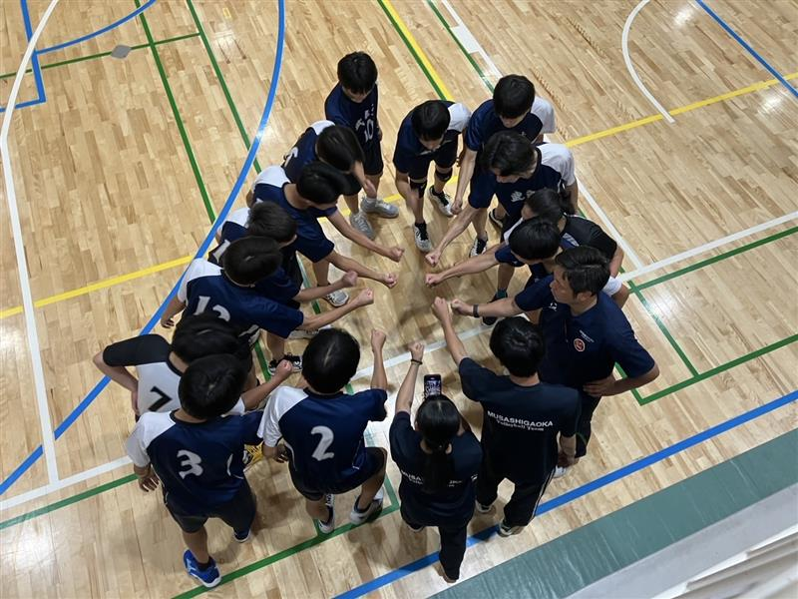

☆★ご不明な点等ございましたら、下記担当までお問い合せ下さい☆★
＜宛先・問い合わせ＞
〒165－0031 東京都中野区上鷺宮2－14－1
東京都立武蔵丘高等学校 公開講座担当
TEL03－3999－9308 FAX03－3926－9012
（平日8時30分～17時00分）

